班级动态
2024.5.6
- 早晨入园
应到30人，实到26人，缺勤人数：4人，缺勤人：张知予、蔡锦然、徐洛梵、柴郝煊。今天大部分幼儿都能按时来园，能有礼貌地和老师打招呼。

二、点心时间
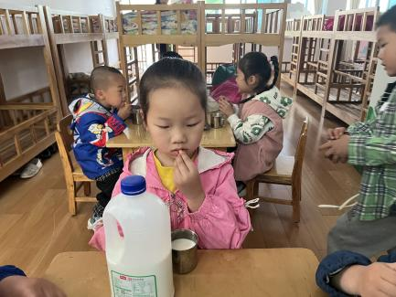
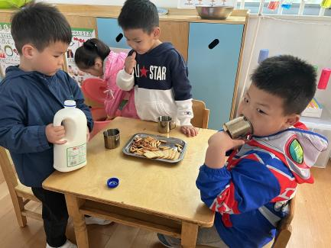
早晨入园后，孩子们进行自主点心，他们能有序地洗手、拿杯子、倒牛奶、吃点心，基本了解了点心的每个环节和顺序，并在提醒下有序地做好每件事情。
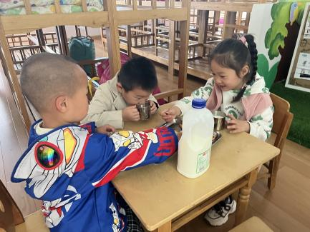

三、户外活动
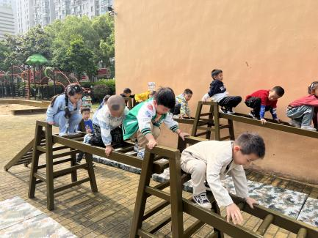
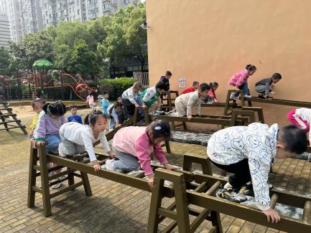
今天我们户外进行了混班活动，孩子们自主选择场地进行游戏，游戏中孩子们达到了一定的运动量，并及时补充水分并适当地休息。
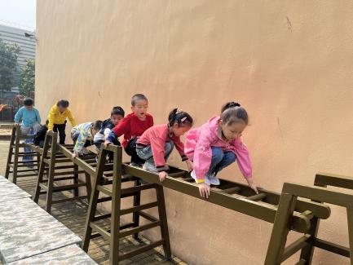

四、集体活动
今天的集体活动是综合《我喜欢的手指》
手，每个孩子都十分熟悉，他们能熟练地说出各个手指的名称，能用自己的语言描述自己手指的外形特征，孩子们还简单了解了手的用途，知道每个人的手是非常灵巧的，能做许多有用的事情，缺了哪个手指都不行，孩子们开始更多地关注自己的手指，因此设计了本节活动，鼓励孩子们大胆地讲述自己最喜欢的手指和理由，激发孩子们喜欢自己手指的情感。
活动中，王翌智、万弈、金子皓、卓沐锦、陈逸涵、吕一诺等能认真倾听，并保持良好的坐姿；陈逸涵、魏沐恩、王沐昕、刘佳怡、高枕北、万弈、赵玥、娄俊皓、佘欣仪、蒋六一等能积极举手发言，能大胆讲述自己最喜欢的手指和理由。

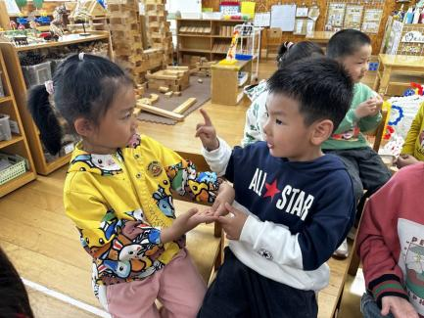
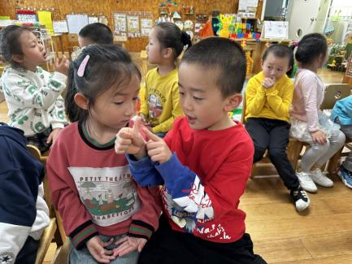
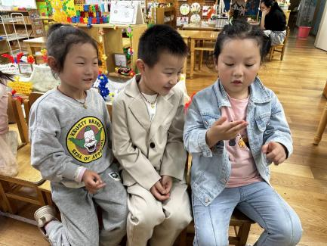
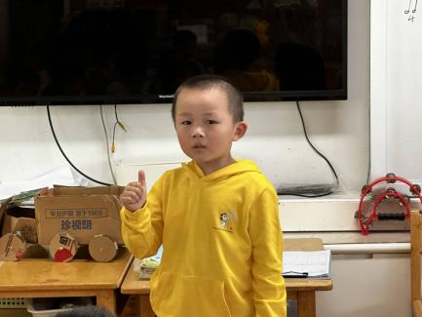
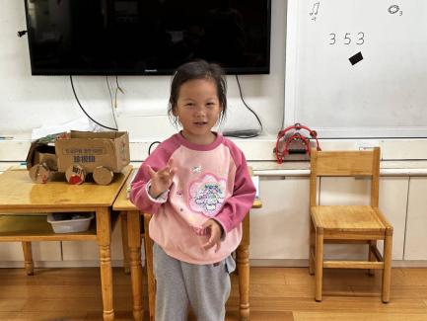
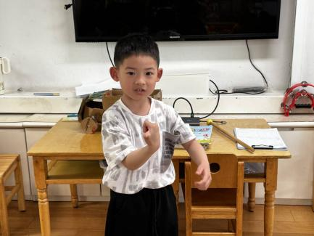

五、区域游戏
区域 | 游戏情况
图书区 | 张翼遥、张子俊、吕一诺（阅读绘本）
益智区 | 王翌智、穆乔洋（拼图）  蒋六一、袁昱程（春游棋）
美工区 | 佘欣仪（手工苹果）、付雨瞳（彩泥美食）  相悦婉、刘天睿（小花）
桌面建构区 | 赵玥（雪花片鸭子）、高枕北（）
地面建构区 | 王安怡、魏沐恩、陈逸涵（房子、高架）
自然拼搭区 | 无
科探区 | 卓沐锦、肖童芮（拆装乌龟）  娄俊皓（镜子里的影像）
万能工匠区 | 无
饰全饰美 | 刘佳怡（珠子发箍）、李炘睿（发夹）、华初墨（手链）
音乐区 | 王沐昕、金子皓、万弈、冯桐曦（唱跳、打击乐）
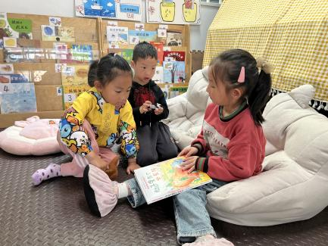
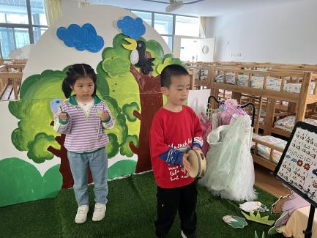
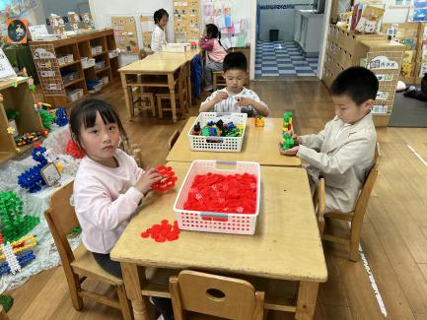

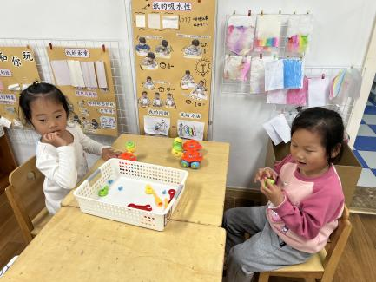
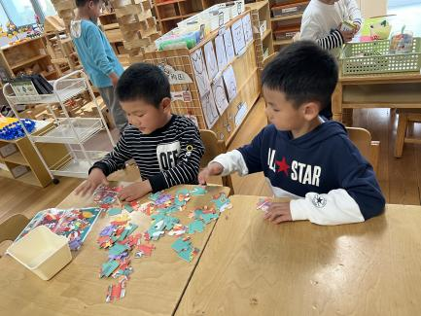
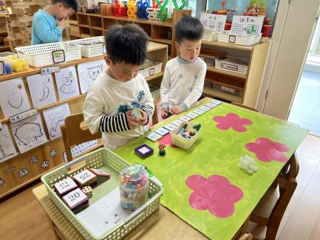

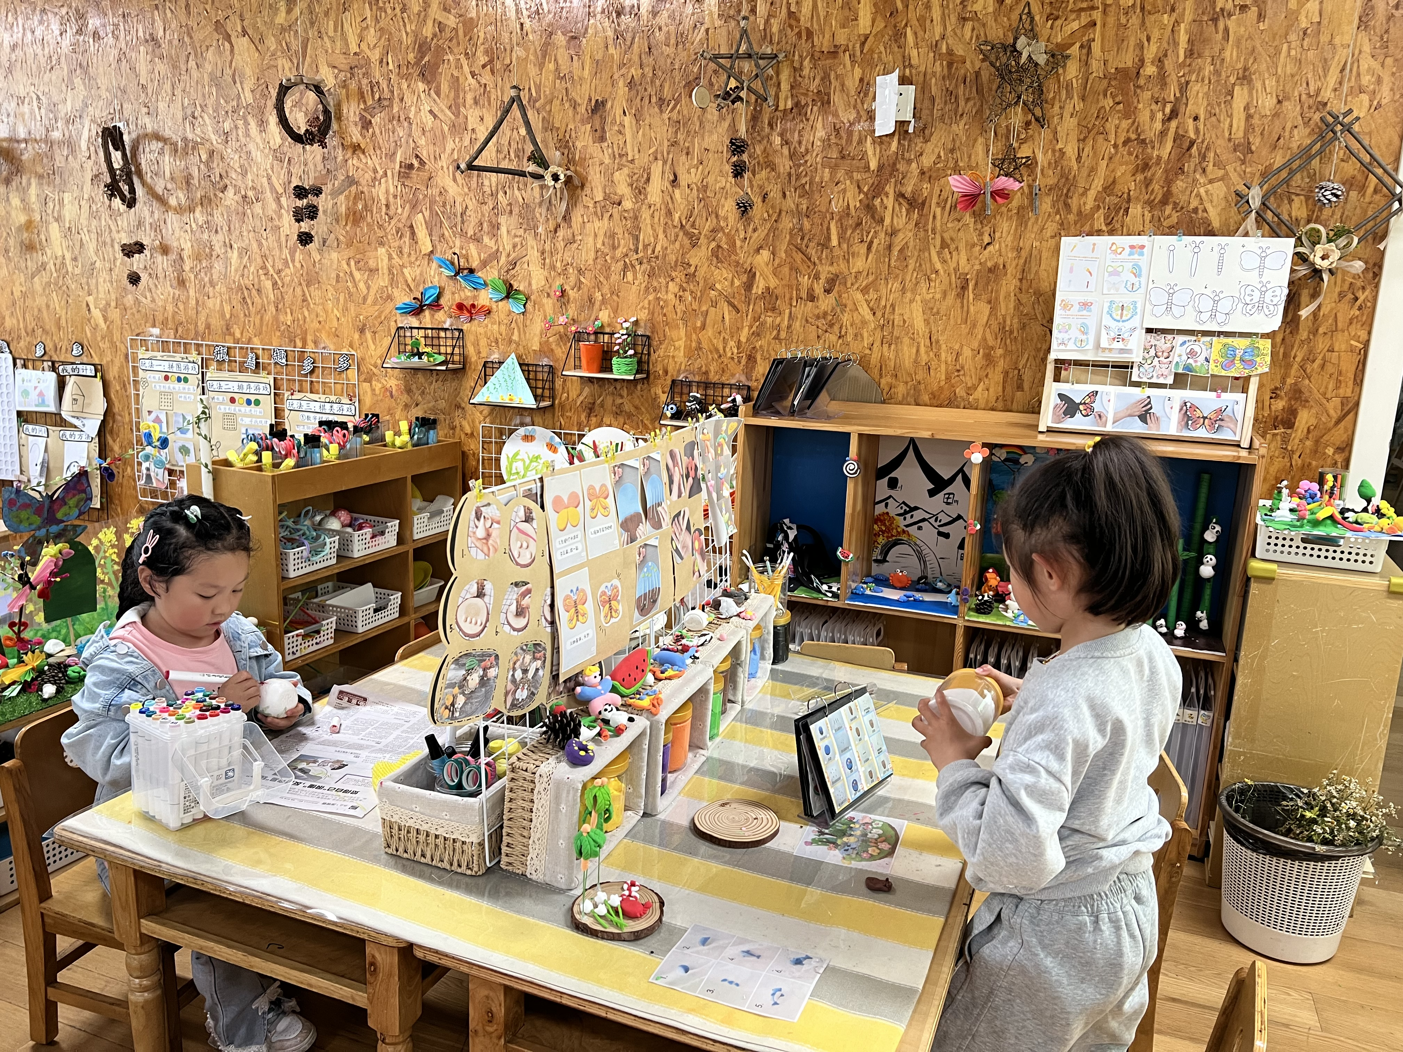
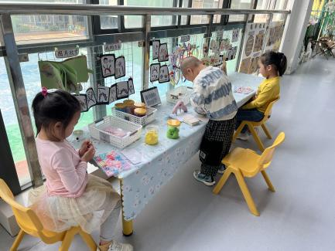
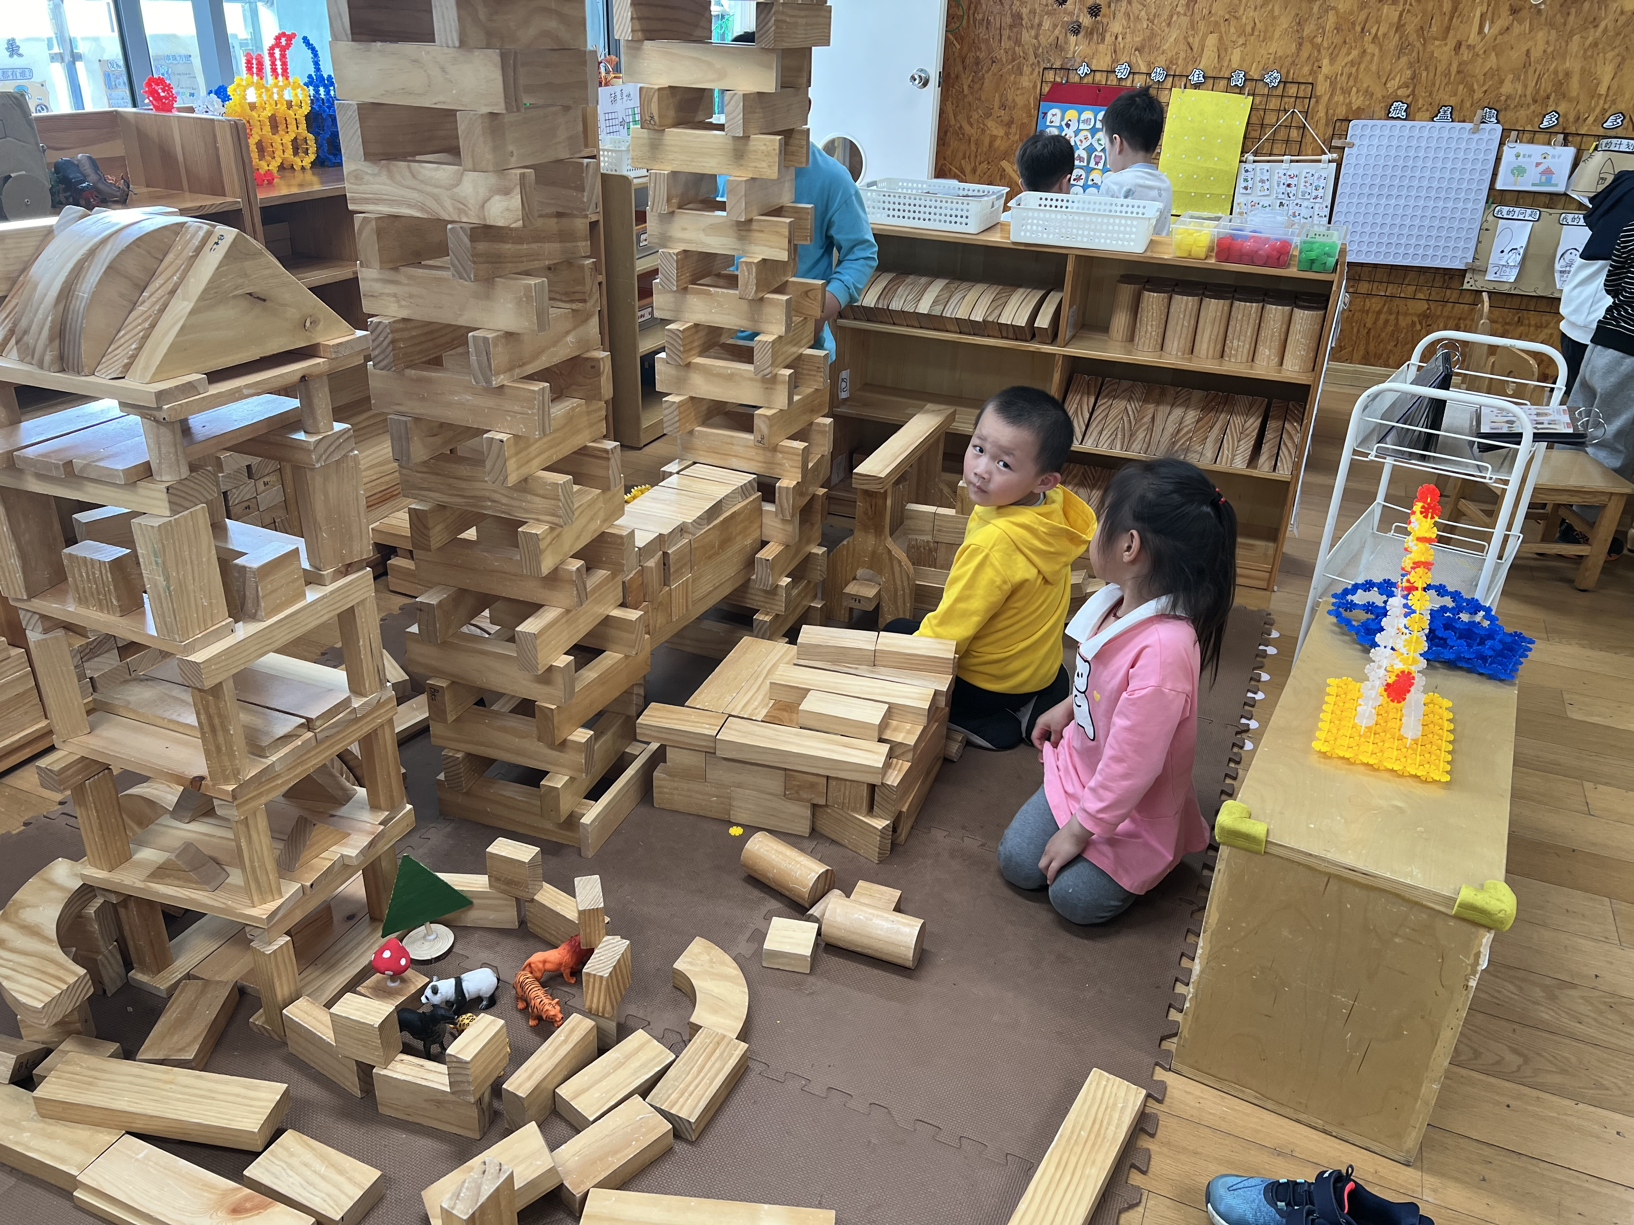

六、请您关注
孩子的健康成长是我们每位家长的心愿，为了让家长更好地了解孩子在园的学习、生活情况，以便能更有针对性地配合，本周四（2024年5月9日）上午我们中二班将开展半日开放活动，时间是上午8点——10点50分，请家长安排好手头的工作，准时参加，感谢您的配合！

